НАВЫКИ 21 ВЕКА ДЛЯ ЦИФРОВОГО МИРА ПОСЛЕ COVID-19

ДЕНЬ 1

Международная школа Тамос (Алматы)
28 марта 2024 года.
lance@taolearn.com
www.taolearn.com
Лэнс Кинг

НАВЫКИ 21 ВЕКА ДЛЯ ЦИФРОВОГО МИРА ПОСЛЕ COVID-19
Положительные стороны пандемии:
- 20% учеников улучшили свои академические успехи.
- Все были учениками, с отличными навыками самоуправления для успеха в после COVID цифровом мире.

К 2030 году:
- Автоматизированные автомобили, автобусы, такси, поезда, самолёты, доставка еды, приём у врача, банкинг, юриспруденция,, большинство розничной торговли.
- Искусственный интеллект присутствует во всех аспектах жизни.
- Большинство работников будут фрилансерами - привлекаемыми в онлайн команды для работы над конкретными проектами.
- Выбор сотрудника для работы в командах будет основан на навыках и опыте и будет определяться социальными сетями.
- Социальное медиа-личность будет также важной, как реальная личность.
- Самые высокооплачиваемые навыки будут исследования, анализ, поиск истины, прогнозирование тенденций, адаптация, творчество и решение проблем.

"Мировая экономика больше не награждает людей просто за то, что они знают, мировая экономика награждает людей за то, что они могут делать с тем, что знают" - Андреас Шлейхер, PISA, OECD.

PISA 2025 включит инновационную область “Обучение в цифровом мире”, которая направлена на измерение способности учеников к самостоятельному обучению с использованием цифровых инструментов.

Категории Национальной Программы Казахстана по навыкам 21-го века | Подкатегории навыков 21-го века НАВЫКИ КОММУНИКАЦИИ
КОММУНИКАТИВНЫЕ НАВЫКИ | 1. Языковые навыки
 | 2. Социальные навыки
РЕШЕНИЕ ПРОБЛЕМ И ПРИНЯТИЕ РЕШЕНИЙ | 3. Организационные навыки
 | 4. Навыки принятия решений
КОМАНДНАЯ И ИНДИВИДУАЛЬНАЯ РАБОТА | 5. Метакогнитивные навыки
 | 6. Навыки характера
 | 7. Групповые навыки
 | 8. Учебные навыки
НАВЫКИ ИССЛЕДОВАНИЯ | 9. Навыки исследования
 | 10. Медиа навыки
НАВЫКИ ИКТ | 11. Навыки вычислительного мышления
КРИТИЧЕСКОЕ МЫШЛЕНИЕ | 12. Навыки критического мышления
ТВОРЧЕСКОЕ ПРИМЕНЕНИЕ ЗНАНИЙ | 13. Навыки создания идей
 | 14. Навыки адаптивного мышления

Цель любой программы навыков 21-го века:
- Развить учеников, управляющих своим обучением:
- обучая всех учеников полной программе навыков 21-го века o позволяя ученикам использовать свои навыки 21-го века для улучшения своей академической производительности во всех школьных предметах
- предоставляя ученикам все больше практики в управлении своим обучением с 1 по 12 классы
- Помочь ученикам понять, что у них есть контроль над своим успехом в школе и далее.

Любая программа навыков 21-го века сосредоточена на направлении учеников на факторы для улучшения их успеха, которые находятся под их контролем.

Три ключевых этапа развития профессиональной компетентности навыков 21-го века:
- 1. Компетентность - ученик копирует навык и учится "как лучше" использовать навык с простым контентом.
- 2. Практика - затем ученик практикует использование навыка с контентом предмета увеличивающейся сложности и работает над тем, чтобы использовать навык по мере необходимости.
- 3. Мастерство - Ученик может использовать навык независимо от учителя и класса.

Задача 2: Отображение учебных задач
- Төрт оқу тобына кіріңіз
- Оқыту бағдармаламасының әр тобы қабырғаларға/тақталарға әр сынып үшін бір беттен Gd1-12 деп белгіленген 12 бетті орналастырды
- Сынып деңгейіндегі топтарға қосылыңыз
- Әрбір сынып тобында – оқушылар үшін оқу жылындағы ең маңызды оқу мәселелері қандай екенін талқылаңыз – өтпелі кезең мәселелерін де, бағалау мәселелерін де қарастырыңыз.
- Барлық оқу мақсаттарын маңыздылығы бойынша орналастырыңыз - ең маңызды үшеуін таңдаңыз
- Бағалау парағына үш негізгі оқу мақсатын жазыңыз

Задача 3: Отображение навыков 21-го века для выполнения учебных задач
- Выйдите из групп одной команды, разбейтесь в пары с другом, совершите обучающую прогулку, прочитайте, что написано на каждой странице, просмотрите все 12 страниц и найдите повторения.
- При любом повторении постарайтесь более подробно рассказать о задаче каждого года.
- Выберите любой уровень обучения, посмотрите, что написано, и обсудите, какими будут конкретные навыки C 21го века, которые помогут учащемуся добиться успеха в конкретной учебной задаче, стоящей перед ним в этом году.
- Подумайте, когда учащемуся нужно будет освоить этот конкретный навык, чтобы быть готовым использовать его при необходимости.
- Напишите ветку навыка C 21го века на стикере Post-it и приклейте его на страницу соответствующей оценки – когда его нужно выучить.
- Повторяйте
- Будьте очень точны в отношении того, какие именно навыки необходимы – что именно должен знать учащийся, чтобы добиться успеха в каждой учебной задаче?

Задача 4. Сопоставление навыков C 21-го для решения задач обучения
- Совершите еще одну ознакомительную прогулку, просмотрите все страницы, найдите дублирующиеся навыки, оставьте самое раннее упоминание и удалите все последующие дубликаты.
- В каждой учебной группе вернитесь в свои 12 групп классов и уберите свою страницу со стены.
- Проанализируйте все стикеры Post-it на вашей странице, исключите повторения.
- Определите десять лучших навыков C 21-го века для вашего класса.
- Напишите их на странице, положите страницу обратно на стену.
- Просматривайте оценки на предмет дублирования, оставляйте самое раннее упоминание, вычеркивайте последующие.
- Теперь у вас есть начальный план, следующий шаг — решить:Кто, когда, где и как?

Два шага по обучению навыкам 21 века:
- Эксплицитное обучение:
  - Распределение учебного времени на развитие компетентности учащихся в использовании каждого навыка C 21-го века.
  - Компетенция развивается с использованием простого контента в рамках или за пределами предметных уроков.
- Имплицитное обучение:
  - Предоставьте учащимся практиковать свои навыки C 21-го века на предметных уроках, основанных на запросах.
  - Развитие и совершенствование навыков C 21-го века до уровня мастерства путем их использования с предметным содержанием на предметных уроках.

Часть 1 - Явное преподавание навыков 21-го века:
Включите урок "Навыки обучения" продолжительностью один час в неделю в расписание каждого ученика с 5/6 класса.
- Программа "Навыки обучения" согласована с развитием ученика, так что все ученики получают обучение всем когнитивным, метакогнитивным, социальным и эмоциональным (21-го века) навыкам, когда они им нужны.
- Цель уроков "Навыки обучения" - научить учеников "как лучше всего" использовать каждый навык 21-го века.
- Каждый ученик изучает навыки 21-го века, которые ему нужны в данный момент, чтобы справляться с учебными, социальными и эмоциональными вызовами, которые он сталкивается.

Часть 2 - Косвенное преподавание навыков 21-го века:
Ученики практикуются и совершенствуют свои навыки 21-го века на обычных уроках предмета.
- Учителя могут быть уверены, что у учеников уже есть некоторая компетентность во всех навыках 21-го века, которые им необходимы для справления с учебными вызовами в классе.
- Учителя будут чувствовать себя вдохновленными использовать больше исследовательского преподавания, проблемного преподавания, опытного обучения, самостоятельного и дистанционного обучения.
- Ученики будут более успешными в изучении всех своих обычных предметов, используя эти методы.
- Ученики освоят все навыки 21-го века, которые им необходимы для их будущего образования, работы, карьеры и успеха в бизнесе.

Задача 5: Отображение развития компетентности навыка
- Оставайтесь в своих 12 группах уровня класса, работайте парами, выберите один навык со своей страницы уровня класса, чтобы работать вместе.
- Проведите исследование, узнайте, как другие люди практикуют, тренируют или "учат" ваш конкретный навык.
- Создайте одно общее упражнение, которое любой учитель мог бы использовать для введения навыка ученикам в первый раз, используя любой контент для развития компетентности.
- Затем разработайте упражнение, с помощью которого учащиеся смогут практиковать этот навык на одном из ваших учебных предметов.
- Запишите этот навык и оба упражнения в таблицу вашего предмета.

Пример:
Упражнение на развитие компетенции для 11 класса – Как провести "Продвинутый поиск" в интернете?
- Работайте в паре.
- Найдите два урока по продвинутому поиску на авторитетных поисковых системах и просмотрите их по одному – убедитесь, что это уроки по разным поисковым системам.
- Останавливайте видео после каждого ключевого момента и записывайте ключевую информацию в таблицу ниже.
- По окончании сравните записи и добавьте ключевые моменты вашего партнера в свою таблицу. Поисковая система …………………………………………..
URL урока ……………………………………………..
Ключевые моменты ………………………………………………...
- Используйте некоторые из этих методов уточнения поиска в дальнейшем.

Для развития навыков самостоятельного обучения:
- Учителям нужно учиться ограничивать "преподавание" и дать возможность для самостоятельного обучения.
- Только практикуя навыки самостоятельного обучения, ученики становятся эффективными независимыми учащимися.

Навыки работы в социальных сетях:
При передаче чувств и отношений мы опираемся на:
- 7% слов.
- 38% тона голоса.
- 55% лица и телосложения - Альберт Мерабиан (1967).

К 10 годам все ученики должны уметь:
- Определить свои личные качества и ценности, кем они являются в реальной жизни и кем они хотят быть.
- Различать репутацию и характер, их реальную и виртуальную личность.
- Создать онлайн-личность, сосредоточенную на сильных сторонах, целях и демонстрирующую их достоинства.
- И так далее...

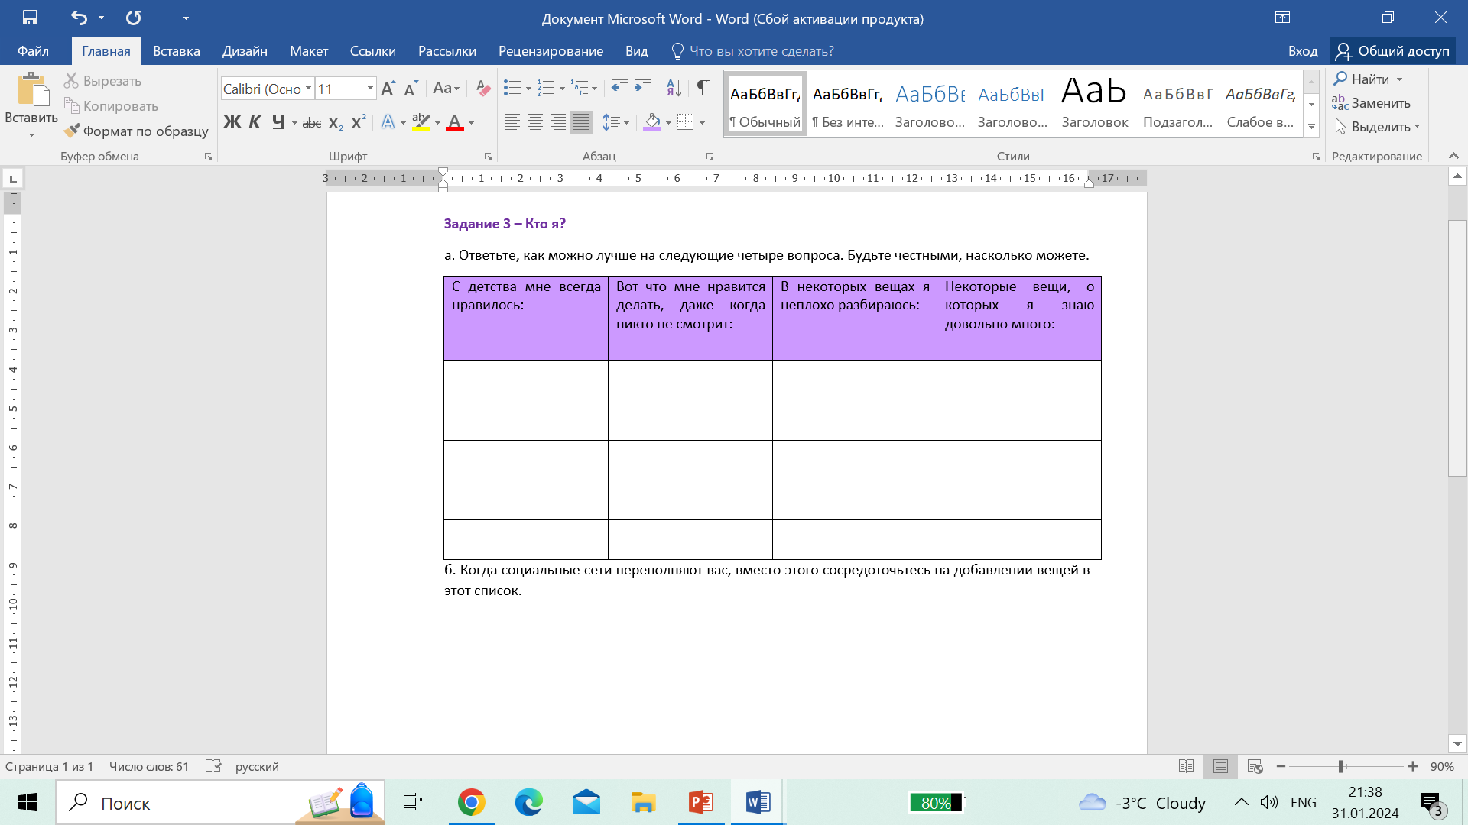
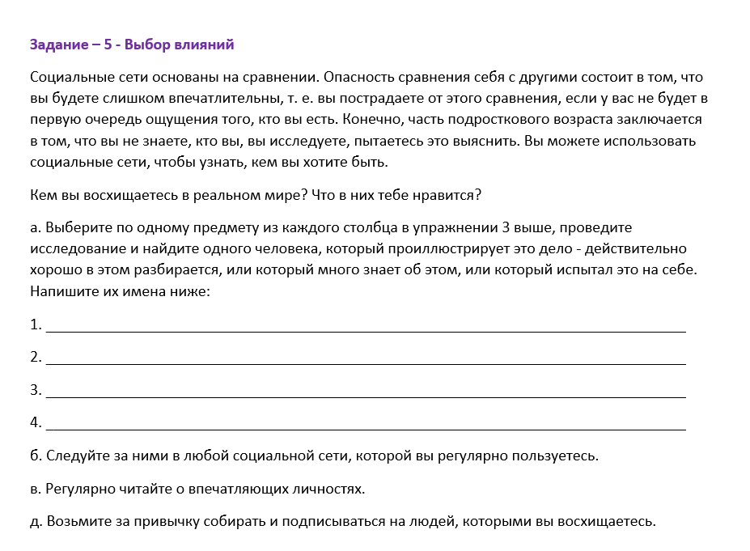

Метакогнитивные навыки – рефлексия, размышления о мышлении, изучение процесса обучения:
- Метакогнитивное знание – когда ученики обращают внимание на то, как они учатся, используя стратегии, техники и навыки мышления и обучения.
- Метакогнитивное исполнение – это когда учащиеся используют свои знания для улучшения качества обучения, меняют неэффективные стратегии, пробуют новые методы и учатся новым навыкам.
Ключ к метакогниции - это осознание своего собственного мышления.

Разработка метакогнитивных знаний с использованием метода "громкого мышления" (Think-Alouds):
- "Ученик" – работает над задачей и произносит вслух все свои внутренние диалоги, говорит вслух каждое слово и каждую мысль, которая приходит ему в голову.
- "Учитель" - не работает над задачей, только внимательно слушает "ученика" и поощряет его продолжать говорить, говоря что-то вроде: "Продолжай говорить, продолжай...", и задавая вопросы:
  - вопросы, которые спрашивают ученика, что он думает, с какими трудностями он сталкивается и как собирается их преодолеть;
  - вопросы, которые концентрируются на процессе мышления, а НЕ на решении задачи;
  - "УЧИТЕЛЬ" НЕ ДОЛЖЕН ПОМОГАТЬ "УЧЕНИКУ" НАЙТИ ОТВЕТ.

Задание 6: Разработка метакогнитивных знаний через рефлексию о процессе:
- В тех упражнениях, когда вы "застревали":
  - опишите партнеру, что вы сказали себе;
  - опишите, что вы представили;
  - опишите, что вы сделали, чтобы преодолеть этот "застойный" момент.
- Это ваш процесс решения визуальных задач.
- Научите этому своих учеников.

Использование оценки понимания для развития метакогнитивных навыков:
- В конце каждого учебного блока:
  - Достигли ли они целей по содержанию и процессу?
  - Каковы их доказательства?
- Действительно ли это то, что вам, как учителю, нужно знать?
  - Чего они пока не понимают?
  - Какие у них есть вопросы?
- Это превращает оценку в тренировку метакогнитивных навыков – выявление пробелов в знаниях и понимании.
- Обучение студентов тому, как замечать то, чего у них еще нет, гораздо более полезно, чем заставлять их доказывать то, что они знают.

Метакогнитивное оценивание понимания
Оценивайте понимание предмета, определите пробелы

Что я не понимаю_____________________________
Как я _____________________________
Что мне нужно сделать?________________________________________
Что мне нужно знать?______________________________________________
Что я не понимаю, это__________________________________________________
Что Вы имеете ввиду, когда вы говорите _________________________________________?

Какие у Вас имеются вопросы?_______________________________________________________________________________________________________________________________________________________________________________________________________________________________________________________________________________________________________________________________________________________________________________________________________________________________________________________________

Оценка навыков 21-го века:
- Когда ваша программа 21-го века работает хорошо, вы увидите:
- улучшение эффективности и результативности обучения ваших учеников по всем их обычным предметам,
- улучшение их результатов на формативной и суммативной оценке, а также на всех экзаменах высокой степени сложности,
- улучшение их способности управлять своим обучением.

Использование самооценки навыков C 21-го века для развития метапознания:
- Научиться точно оценивать свою работу — это само по себе навык С 21-го века.
  - заставить студентов самостоятельно оценить развитие своих навыков С 21-го века
    - для этого вам сначала нужны отчеты об мастерстве для всех навыков С 21-го века.
    - тогда вам нужна одна рубрика развития, чтобы охватить все навыки С 21-го века.

Задача 7: Мастерство навыков 21-го века:
- Кто-то добавляет колонку "Мастерство" в каждую таблицу,
- "Мастерство" - это самый высокий стандарт самостоятельного использования этого навыка, который вы ожидаете увидеть в школе к концу 12-го класса, без поддержки учителя:
  - "Когда наши ученики закончат эту школу, они смогут ...",
  - Возьмите ваш конкретный навык 21-го века из предыдущего упражнения картографирования и создайте утверждение о мастерстве для этого навыка,
  - Добавьте ваше утверждение о мастерстве в таблицу.

Рубрика для развития и оценки всех навыков 21-го века:
Компетенция |  | Практика |  |  |  |  | Мастерство
Наблюдение | Подражание |  | Начало | Практика | Улучшение | Освоено! |  | Преподавание
Я знаю, как выглядит использование навыка, когда другие его используют | Я могу подражать кому-то, использующему этот навык |  | Я начинаю использовать навык самостоятельно | Я использую навык самостоятельно в привычных ситуациях | Я становлюсь лучше в использовании навыка в непривычных ситуациях | Я могу использовать этот навык обучения всякий раз, когда мне это нужно |  | Я могу использовать навык по мере необходимости без особых раздумий
Я могу разбить навык на этапы | Я использую навык пошагово |  | Я все еще сознательно использую навык пошагово | Я начинаю соединять все этапы навыка | Обычно я могу использовать навык без обращения к тому, как я делал это ранее. | Я уверенно использую навык без обращения к тому, как я делал это ранее |  | Я могу научить других учеников использовать навык
Когда я пытаюсь использовать навык самостоятельно, я делаю много ошибок и задаю много вопросов | Я все еще делаю ошибки и прошу о помощи, но я становлюсь лучше в исправлении своих ошибок |  | Я могу исправить свои ошибки с некоторой помощью | Я могу исправить свои ошибки самостоятельно | Любые ошибки, которые я делаю, я могу быстро исправить | Я обычно автоматически исправляю любые ошибки |  | Я автоматически исправляю любые ошибки, которые делаю
Мне нужна масса помощи, чтобы использовать навык | Я могу использовать навык в привычных ситуациях с некоторой помощью |  | Мне все еще иногда нужна помощь, чтобы использовать навык | Мне больше не нужна помощь при использовании навыка в привычных ситуациях | Иногда мне все еще нужна помощь при использовании навыка в непривычных ситуациях | Мне почти никогда не требуется помощь в использовании навыка |  | Я могу использовать навык в непривычных ситуациях без чьей-либо помощи.

Самооценка учениками развития навыков 21-го века:
Самооценка учениками владения навыками 21-го века
Навык  21-го века | Компетенция |  | Практика |  |  |  | Мастерство
 | Наблюдение | Подражание | Начало | Практика | Улучшение | Освоено! | Преподавание

Развитие самооценки как одного из навыков 21-го века:
- Используйте самооценку для обучения учащихся тому, как точно оценивать качество своей работы - самый важный навык 21-го века для всего будущего образования и карьеры.
- При оценке работы учащихся по предмету попробуйте:
  - o попросить их включить самооценку того, что они сделали хорошо и что они могли бы улучшить
  - дать им обратную связь как по их предметной работе, так и по качеству их самооценки

Три действительные формы оценки навыков 21-го века:
- Самооценка учениками уровня владения навыками 21-го века до и регулярно после обучения
- Отчетность учителя о навыках 21-го века в отчетах – качественная, а не количественная
- Проектирование предметных оценок таким образом, чтобы получение необходимых ответов требовало использование конкретных навыков 21-го века на соответствующем уровне владения

День 2
Аффективные C навыки 21-века – развитие характера и укрепление психического здоровья
Студентам сначала необходимо понять, что обучение начинается с веры

Эффективность + Обучение + Действие
1) Эффективность → они должны сначала поверить, что могут добиться успеха своими собственными действиями
- Образцы для подражания – истории устойчивости, настойчивости, инноваций, усилий и, самое главное, обучения
  - Выпускники – покажите истории успеха вашей школы, подробно опишите их навыки
  - Приглашенные докладчики –чтобы поговорить со своими студентами о том, что нужно для достижения успеха
  - Собственные истории – расскажите своим ученикам свои собственные истории успеха в обучении
- самооценка – ценить детей за их характер больше, чем за их поведение
  - свяжите положительные комментарии с «бытием» – «вы добросовестный, трудолюбивый человек»
  - свяжите негативные комментарии с «деланием» – «тебе нужно лучше организовать себя»
- Следи за тем, что говоришь
  - Устраните то, что нельзя
  - Сосредоточьтесь на том, что нужно сделать

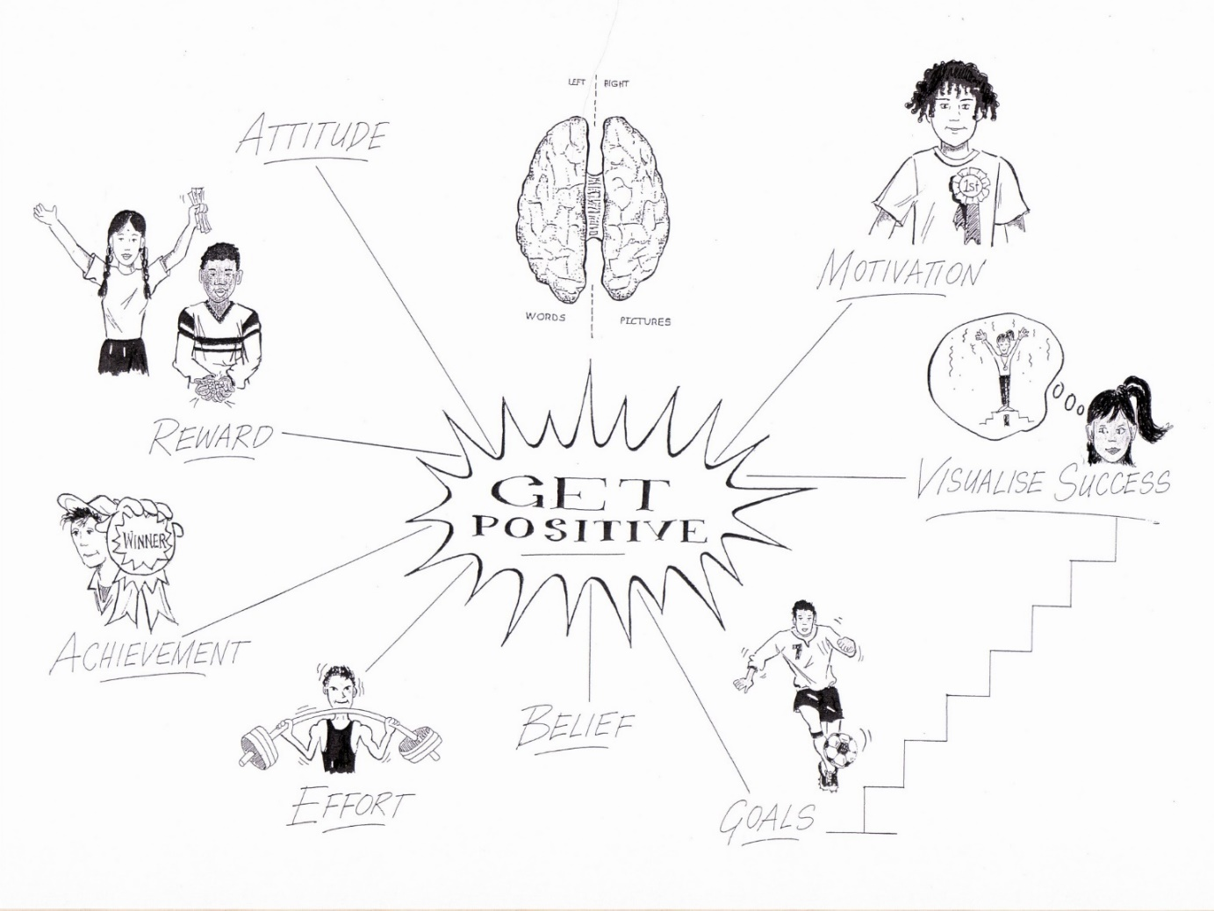

2) Обучение → они должны освоить все С навыки 21-века, необходимые им для образования и успеха в карьере.
- Определите основные проблемы обучения ваших учеников в каждом году
- Определите С навыки 21-века, которые помогут учащимся добиться успеха в каждой учебной задаче
- Подробно обучайте своих учеников необходимым им С навыкам 21-века, прежде чем им понадобится их использовать
- Как только они достигнут Компетентности, убедитесь, что они практикуют и развивают свои С навыки 21-векана предметных уроках

3) Действие → они должны быть готовы действовать, совершать ошибки и терпеть неудачи

Задание 11: Успех и Неудача: | Что произошло? | Как вы думаете, что стало причиной вашего успеха или неудачи? | Что вы сделали дальше?
Время, когда вы поставили перед собой цель и достигли её, было...

Время, когда вы поставили перед собой цель и не достигли её, было...

"Все лучшие ученики учились хорошо справляться с неудачами, в то время как все наименее успешные ученики терпели крупные провалы в обучении".

Реакция на неудачу
Хорошо справляться с неудачами | Плохо справляться с неудачами
- Признавайте свои ошибки,  - принимайте ответственность за все факторы, которые были под вашим контролем  - выясните, что вы могли сделать лучше  - вносите изменения и  - пробуйте снова, и снова, если это необходимо  - но делайте это по-разному каждый раз | - Обвиняйте школу или "систему" Обвиняйте других людей  - Притворяйтесь, что не было неудачи  - Добавляйте "драматизм" к неудаче, чтобы избежать ее решения  - Избегайте любой деятельности, которая может привести к неудаче
Полная статья доступна по адресу www.taolearn.com/wp-content/uploads/articles/article88.pdf

Когда ученики получают результаты тестов, которые оказались хуже, чем они ожидали (или на что надеялись), некоторые из них будут:
Плохо справляться с неудачами –
- винить школу, учителя, погоду, свой характер.
Хорошо справляться с неудачами –
- переписать ответы на все вопросы, на которые они ответили неправильно.
- свериться с вами, чтобы удостовериться, что теперь у них правильные ответы.
- спросить вас, что они могут сделать, чтобы улучшиться.

Помощь ученикам в освоении навыков правильного отношения к неудачам:
- 1. Перед оценкой - попросите студентов установить собственные цели для итогового результата
- 2. После оценки - проведите беседу о разнице между правильным и неправильным отношением к неудачам
- Научите своих студентов правильно относиться к неудачам.

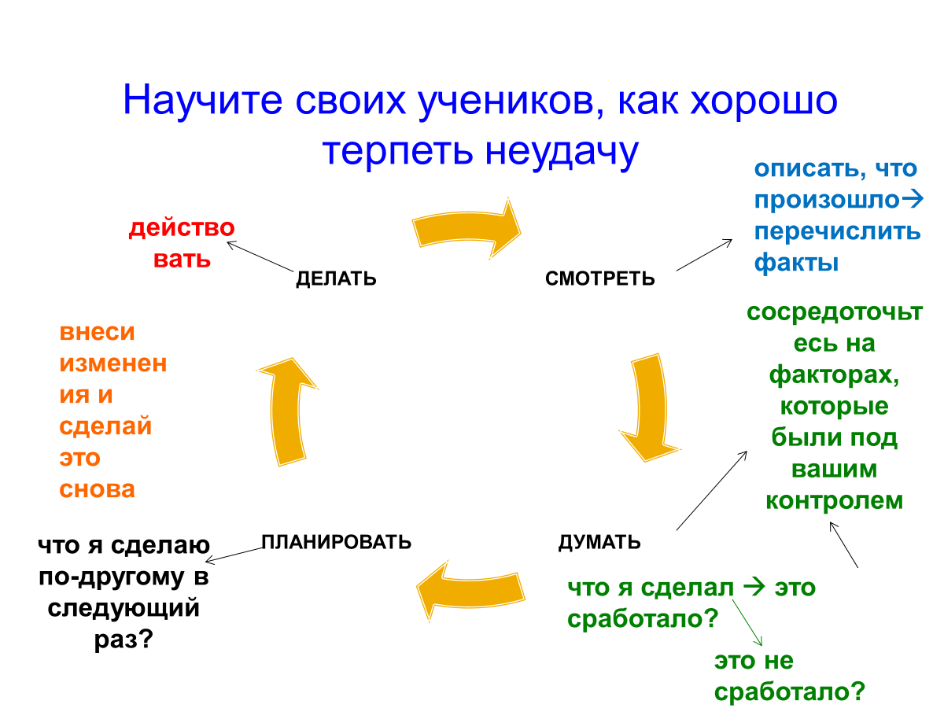

- "Выделяйте время на уроке для анализа и коррекции каждой ошибки."

Конкуренция и навыки высокой производительности
- Оставайся в моменте - «Что происходит прямо здесь, прямо сейчас?»
- Привлекайте своих учеников к предметным занятиям, требующим глубокой концентрации, например, чтение
- Поддержите их в достижении личного рекорда – во всем
- Поощряйте их браться за новые задачи и используйте любую неудачу как обратную связь
- Избегайте осуждения
- Обучение учеников тому, как точно оценивать качество своей продукции – самый важный Снавык 21-века для всего будущего образования и карьеры
- При оценке предметной работы учащихся старайтесь:
  - попросить их сделать самооценку того, что они сделали хорошо и что они могли бы улучшить
  - дать им обратную связь как по предметной работе, так и по качеству самооценки
- Контролируйте то, что вы можете контролировать

Профессор Кэрол Двек о причинах атрибуции успеха и неудачи в контексте образования:
Атрибуция к усилиям... (“моя усердная работа, настойчивость, решимость...”)  - Это ассоциация вашего успеха или неудачи с аспектами, которые находятся под вашим контролем.  - Любое экзаменационное тестирование или оценка рассматриваются как показатель прогресса и возможность для обучения. | Атрибуция к способностям... (“мой талант, интеллект, естественные способности...”)  - Это ассоциация вашего успеха или неудачи с аспектами, над которыми у вас нет контроля.  - В этом контексте, оценка часто воспринимается как критическое суждение и риск потерпеть неудачу.

Развитие устойчивых учащихся:
- сосредоточьте всякие похвалы за достижения на замеченном усилии, а не на способности
- помогите им развивать все навыки самоуправляемого, экспертного ученика как лучший метод улучшения успеваемости во всех предметах
Способы мышления
Вербальный | Невербальный
- слова  - логика  - ‘один шаг за раз’  - разговор с самим собой  - анализировать  - фонетическая память  - сначала детали | - рисунки  - интуиция  - ‘все вместе’  - воображение  - распознавание образов  - зрительная память  - сначала большая картина
Воплощение этих идей в реальность | Генерация идей, которых еще нет
Хорошее решение проблем требует обоих способов мышления

Закономерности в математике:
Используйте числовую диаграмму, чтобы найти закономерность, а затем добавьте в ряд еще несколько чисел:
1, 3, 5, 7, 11, 13 …………………………………………………………………………..
4, 22, 26, 34, 38 …………………………………………………………………………..
9, 33, 39, 51 ……………………………………………………………………………….
5, 25, 55 ……………………………………………………………………………………
16, 20, 28, 32 ……………………………………………………………………………..
12, 18, 30, 40 ……………………………………………………………………………..
24, 36, 48, 60 ……………………………………………………………………………..
Что особенного в;
60? …………………………………………………………………………………………
72? ………………………………………………………………………………………...

ВAK и ‘стиль обучения’
учиться у: | думать в: | стиль:
смотреть | рисунки | Визуальный (B)
слушать и говорить | звуки | Слуховой (A)
делать | чувства | Кинестетический (K)

Стратегии преподавания ВАК
Визуальный: используйте видео, фильмы, фотографии, используйте цвет на доске, заметки, выделение ключевых моментов в тексте, изображениях, плакатах, диаграммах и графиках, использование интеллект-карт, использование визуализации, использование жестов, мимики, создание блок-схем процессов, веб-сайты на основе видео, например YouTube

Слуховой: чтение вслух, прослушивание подкастов, проигрывание тихой инструментальной музыки, разговоры, описания, диктовка, создание дискуссий или дебатов, использование словесных игр, каламбуров, шуток, задавать вопросы и отвечать на них, рассказывать истории, мифы, использовать метафоры, формальные и импровизированные речи, приглашения в приглашенных докладчиках, на аудио-сайтах, например. Ханская Академия

Кинестетический: наличие опыта, VR и AR, 3D-моделирование, возможность движения, перерывы, ролевые игры, драматургия, создание игр с вопросами и ответами, экскурсии, семинары и лабораторные занятия, обучение студентов друг друга, использование примеров из реальной жизни, предоставление вещей для трогать, раздвигать и собирать вместе, обеспечивая физический комфорт, жажду, голод, посещение музеев, выставок

Стратегии обучения пониманию и запоминанию
- Мультисенсорное обучение всегда лучше для всех учащихся
- Мультисенсорное обучение задействует все «стили обучения»
- На каждом уроке следите за тем, чтобы все ключевые моменты были представлены учащимся в виде:
  - что-то посмотреть и
  - что-то услышать и
  - кое-что сделать

Память работает лучше всего
- по связи и ассоциации
- через все чувства
- в закономерности
- посредством поэтапного рассмотрения

Улучшите память своих учеников до 100 %
- Начинайте каждый урок с повторения предыдущего урока с закрытой книгой
- Завершите каждый урок пятиминутным повторением ключевых моментов
- Раз в неделю учащиеся подводят итоги ключевых моментов недели
- Раз в месяц они объединяют 4 еженедельных отчета в один месячный отчет
- Просмотрите все итоги за один месяц и выберите лучший из них, заламинируйте и поместите в «книгу» ежемесячных итогов.
Сделав это, вы укрепите память всех ключевых моментов вашего предмета, а также создадите сводный ресурс по вашему предмету, к которому учащиеся смогут обратиться в любое время, чтобы помочь себе вспомнить работу, которую они выполнили ранее

Зачем мы хотим, чтобы студенты умели делать краткие изложения информации?
- Сократить количество информации, которую им нужно пересмотреть и выучить.
- Усилить запоминание ключевой информации.
- Как один из самых важных навыков для университета

Научите своих учеников составлять запоминающиеся конспекты
- Найдите международные новости на любую тему, о которой вы в настоящее время ничего не знаете.
- Прочтите его и подведите итоги по ключевым моментам любым методом – 30 минут
- Работайте с партнером, читая только свой конспект, объясните новость своему партнеру
- Обменяйтесь, слушайте своего партнера
- Через 24 часа делайте это снова и снова в течение 7 дней
- Оцените эффективность вашего собственного метода ведения заметок
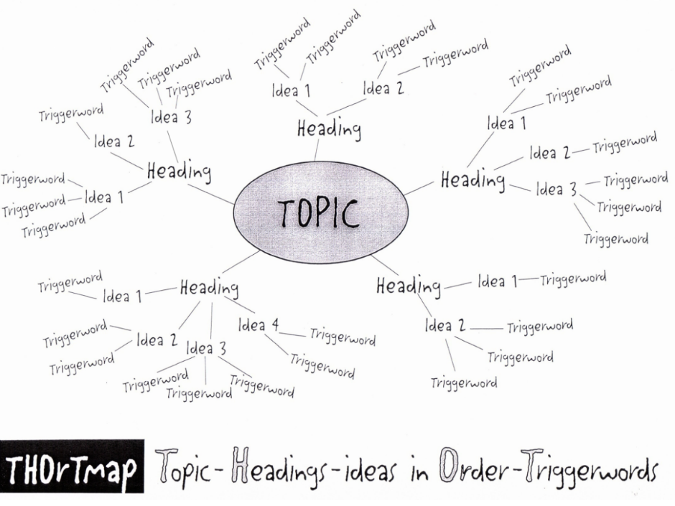

Используйте совершенную технику подведения итогов, запоминания и создания заметок

Шаг 1 – Решите, сколько страниц нужно подвести сегодня вечером. Бегло прочитайте каждую страницу – всего 5–10 секунд на страницу – внимательно просматривая каждое слово.
Шаг 2 – Напишите первую основную ТЕМУ посередине чистой страницы (альбомная ориентация). Добавьте к нему все ЗАГОЛОВКИ как ветки – максимум 5 заголовков на THOrTMAP.
Шаг 3 – Вернитесь на первую страницу заметок. Активно читайте материал сейчас, ищите ТРИГГЕРНЫЕ СЛОВА – и выделяйте их. Только одно или два слова-триггера в предложении.
( Смотри Шаг )
Шаг 4 - Сгруппируйте ТРИГГЕРНЫЕ СЛОВА вокруг ключевых ИДЕИ и прикрепите идеи к заголовкам по порядку.
( Сделайте шаг )
Шаг 5 – Когда закончите, добавьте цветные и маленькие картинки, диаграммы, мультфильмы, чтобы максимизировать сенсорные связи с информацией
Шаг 6 - Возьмите заполненную THOrTmap и вслух превратите ее обратно в предложения. Объясните это себе, своими словами
( Слушайте шаг )
Шаг 7 - Если вам еще не понятны какие-либо части, вернитесь к книге или заметкам и вытяните еще несколько слов, чтобы добавить их в свою THOrTmap. Объясните себе эту часть еще раз.
Шаг 8 – После 10-минутного перерыва снова посмотрите на свою THOrTmap и вслух превратите ее обратно в предложения. Объясните себе еще раз своими словами. Если есть какие-то детали, которые вы не помните или не понимаете, повторите шаг 7.
( 10-минутный обзор )
Шаг 9 – В течение 24 часов снова посмотрите на свою THOrTmap и еще раз объясните ее себе своими словами.
( Обзор за 1 день )
Шаг 10 – Сделайте еще один обзор, как в шаге 9, через неделю.
( Обзор за 1 неделю )
Шаг 11 – Сделайте еще одну проверку, аналогичную шагу 10, через месяц.
( Обзор за 1 месяц )
Шаг 12 – Найдите старый экзаменационный вопрос по изученной вами теме и выполните его, не обращаясь к своим конспектам. Проверьте свой ответ по своим заметкам.
( Применить шаг )
Шаг 13 – Записывайте, какие методы обучения по каким предметам работают лучше всего — для вас. Где, когда, как, с кем, с использованием каких ресурсов. Это ваш личный способ обучения. Делайте больше того, что помогает, и меньше того, что не помогает.
( Отразить шаг )

Показываете ли вы своим ученикам, как учиться?:
- В качестве академического образца для подражания вы демонстрируете учащимся, как они копируют:
  - готовность бросать вызов самому себе и постоянно учиться новому?
  - привычка признавать и учиться на всех своих ошибках?
  - связь между активным обучением и успехом?
    - Что для этого нужно?

Практика смелости:

Моя стратегия смелости

Спасибо за ваше участие!
С наилучшими пожеланиями,
Лэнс Кинг!

Приложение 1:
ОГЛАВЛЕНИЕ ВСЕ РАЗДЕЛЫ
Национальная программа Навыки 21 века Казахстана

НАВЫКИ ОБЩЕНИЯ
1. Языковые навыки
1.1 Обратная связь
1.2 Межкультурное понимание
1.3 Письмо с различной целью
1.4 Критическое чтение
1.5 Чтение разнообразных текстов
1.6 Задавание правильных вопросов
1.7 Символы 1.8 Перефразирование
1.9 Научное письмо
1.10 Деловое письмо

2. Социальные навыки
2.1 Социальные сети
2.2 Социальное действие
2.3 Желания, нужды и права
2.4 Лидерство
2.5 Идентичность в социальных сетях
2.6 Безопасность в социальных сетях

РЕШЕНИЕ ПРОБЛЕМ и ПРИНЯТИЕ РЕШЕНИЙ
3. Навыки организации
3.1 Организация оборудования
3.2 Организация файлов
3.3 Использование технологии
3.4 Достижение целей
3.5 Управление сроками
3.6 Управление временем и задачами
3.7 Составление расписания для подготовки к экзамену
3.8 Техника сдачи экзаменов

4. Навыки принятия решений
4.1 Выводы и заключения
4.2 Формулировка аргументов
4.3 Определение различных точек зрения
4.4 Оценка источников на предмет предвзятости
4.5 Силлогизмы, логика и заключения
4.6 Разработка аргументации на основе доказательств
4.7 Простые и сложные решения

НАВЫКИ КОМАНДНОЙ И ИНДИВИДУАЛЬНОЙ РАБОТЫ
5. Метакогнитивные навыки
5.1 Рефлексия над содержанием
5.2 Рефлексия над пониманием
5.3 Рефлексия над стратегиями обучения
5.4 Самооценка развития учебных навыков
5.5 Улучшение результативности
5.6 Рефлексивное ведение дневника
6. Навыки личностного развития
6.1 Концентрация и осознанность
6.2 Оценка риска
6.3 Упорство и настойчивость
6.4 Импульсивность и гнев
6.5 Справляться с давлением и стрессом
6.6 Самомотивация
6.7 Устойчивость к трудностям
6.8 Правильное восприятие неудач
6.9 Ценности и добродетели
6.10 Мужество

7. Командные навыки
7.1 Эмпатия
7.2 Переговоры
7.3 Принятие ответственности
7.4 Делегирование
7.5 Справедливость и равенство
7.6 Достижение консенсуса
7.7 Разрешение конфликтов
7.8 Цифровое сотрудничество
7.9 Команды
7.10 Лидерство
7.11 Управление людьми
8. Учебные навыки
8.1 Хорошее запоминание
8.2 Ваши лучшие способы обучения
8.3 Помощь другим в достижении успеха
8.4 Быстрое чтение (диагональное)
8.5 Скоростное чтение
8.6 Выбор организаторов письма
8.7 Написание эссе, научных и деловых отчетов
8.8 Заметки из текста
8.9 Заметки из презентаций

НАВЫКИ ИССЛЕДОВАНИЯ
9. НАВЫКИ ИССЛЕДОВАНИЯ
9.1 Организация и хранение информации
9.2 Формирование исследовательского вопроса
9.3 Создание стратегии поиска
9.4 Эффективный цифровой поиск
9.5 Идентификация источников
9.6 Связывание задач исследования и инструментов
9.7 Оценка источников доказательств
9.8 Использование обратной связи для оценки исследования
9.9 Этичное исследование
9.10 Права интеллектуальной собственности, академическая честность и цитирование
10. НАВЫКИ РАБОТЫ С МЕДИА
10.1 Невербальное общение
10.2 Создание презентаций
10.3 Выбор медиа
10.4 Форматы медиа
10.5 Мультимедийное общение
10.6 Воздействие и этика медиа

ИКТ НАВЫКИ
11. Навыки вычислительного мышления
11.1 Декомпозиция
11.2 Распознавание образцов
11.3 Абстракция
11.4 Алгоритмическое мышление
11.5 Решение проблем с помощью вычислительного мышления

НАВЫКИ КРИТИЧЕСКОГО МЫШЛЕНИЯ
12. НАВЫКИ КРИТИЧЕСКОГО МЫШЛЕНИЯ
12.1 Наблюдение
12.2 Оценка предположений
12.3 Анализ данных
12.4 Мозговой штурм
12.5 Визуальное мышление
12.6 Рассмотрение множественных точек зрения
12.7 Последствия и выводы
12.8 Корреляция и причинность
12.9 Применения и последствия
12.10 Решение проблем - думайте глобально, действуйте локально

ТВОРЧЕСКОЕ ПРИМЕНЕНИЕ ЗНАНИЙ
13. Навыки генерации идей
13.1 Генерация идей
13.2 Соединения и идеи
13.3 Догадки
13.4 Оригинальные работы
13.5 Метафорическое мышление
13.6 100 применений

14. Навыки адаптивного мышления
14.1 Творчество через имитацию
14.2 Улучшения
14.3 Гибкое мышление
14.4 Связи и расширения
14.5 Форма и функция

